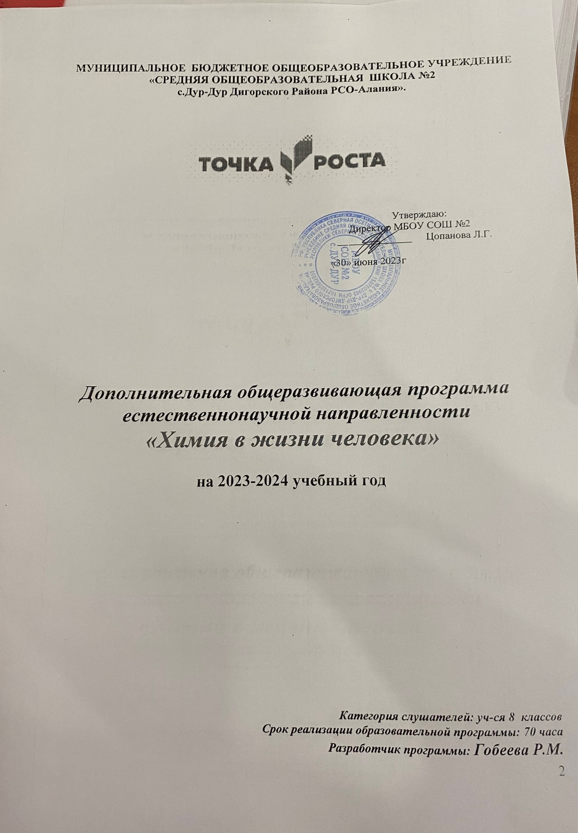

## ПОЯСНИТЕЛЬНАЯ ЗАПИСКА

Ребенок с рождения окружен различными веществами и должен уметь обращаться с ними. Знакомство учащихся с веществами, из которых состоит окружающий мир, позволяет раскрыть важнейшие взаимосвязи человека и веществ и среде его обитания. Знакомство детей с веществами, химическими явлениями начинается еще в раннем детстве. Каждый ребенок знаком с названиями применяемых в быту веществ, некоторыми полезными ископаемыми. Однако к началу изучения химии в 8-м классе познавательные интересы школьников в значительной мере ослабевают. Последующее изучение химии на уроках для многих учащихся протекает не очень успешно. Это обусловлено сложностью материала, нерационально спроектированными программами и формально написанными учебниками по химии. С целью формирования основ химического мировоззрения предназначена программа внеурочной деятельности «Химия в жизни человека».

Данная программа составлена по учебным пособиям с подробными инструкциями и необходимым теоретическим материалом.

При реализации данной программы будет задействовано оборудование центра «Точка роста».

**Цель:** удовлетворить познавательные запросы детей, развивать исследовательский подход к изучению окружающего мира и умение применять свои знания на практике, расширить знания учащихся о применении веществ в повседневной жизни,

реализовать общекультурный компонент.

**Задачи**

1. Расширить, углубить и конкретизировать знания обучающихся в области химического образования;

2. Стремиться к формированию у школьников объективного понимания, происходящих в природе явлений, научить детей мыслить аналитически и экологически;

3. Научить разрабатывать конкретные научные задачи, связанные с химией отдельных видов;

4. Развивать и углублять интерес к собственному исследовательскому труду;

5. На конкретном химическом материале научить бережному отношению к природе, формировать экологическую культуру;

6. Формировать коммуникативную компетентность в результате занятий, экскурсий;

7. Способствовать формированию общекультурной компетентности обучающихся объединения;

8. Расширять практико-ориентированные знания;

9. Развивать уровень функциональной грамотности;

*Актуальность -*  предлагаемого курса состоит в том, что его материал и механизм реализации позволяют сформировать у обучающихся компетентность в сфере самостоятельной познавательной деятельности через целостное представление о химии – как науке, с помощью дополнительной литературы, демонстрационного материала, практических и лабораторных работ, экскурсий, в результате особой педагогической системы, создаваемой педагогом. Образовательный процесс, в рамках данного курса, направлен на формирование не только общеобразовательной, но и функциональной грамотности обучающихся.

*Новизна*- элективный курс позволяет строить обучение учащихся с учетом максимального приближения предмета химии к практической стороне жизни, к тому, с чем учащиеся сталкиваются каждый день в быту. Материал, необходимый для углубления знаний по химии, обучающиеся собирают под руководством педагога. Интересные знания на экскурсиях, закрепление учебного материала на практических делают знания обучающихся истинным достоянием своих хозяев.

*Дополнительность* – курса заключается в логике образовательного процесса, который строится по схеме – от практики, субъектного опыта к теоретическим обобщениям, а не по схеме – от теории к практике, как сложилось традиционно. Такой приём организации образовательного процесса позволяет, через мотивационную призму, научить детей: сравнивать, анализировать, делать выводы. Организация конференций или химических боев, в конце каждой темы программы, участие в общешкольных проектах, способствует развитию у обучающихся навыка самообразования.

*Методы и организационные формы обучения:*

Практические работы, лабораторные работы*,* исследовательская работа, конференции, КВН, химические бои, работа с тестовыми материалами.

Обучаясь по данной программе у учащихся есть возможность готовить научно-исследовательские работы и принимать участие в различных научно-практических конференциях.

**Планируемые результаты**

**Личностные результаты**

*Обучающиеся научатся:*

* понимать смысл и необходимость соблюдения предписаний, предлагаемых в инструкциях по использованию лекарств, средств бытовой химии и др.;
* основным принципам отношения к живой и неживой природе;
* применять умения в практической деятельности и повседневной жизни для объяснения химических явлений, происходящих в природе, быту и на производстве; безопасного обращения с горючими и токсичными веществами, лабораторным оборудованием;

*Обучающиеся получат возможность научиться:*

* экологически грамотному поведению в окружающей среде;
* расширять познавательные интересы и мотивы, направленные на изучение живой и неживой природы; интеллектуальные умения (доказывать, строить рассуждения, анализировать, сравнивать, делать выводы);

**Метапредметные результаты**

*Обучающиеся научатся:*

* планировать свои действия в соответствии с поставленной целью и условиями ее реализации;
* выполнять учебные действия в материализованной, речевой и мыслительной форме;
* проявлять инициативу действия в межличностном сотрудничестве;
* использовать внешнюю и внутреннюю речь для целеполагания, планирования и регуляции своей деятельности;
* овладеть составляющими исследовательской деятельности,
* осознавать значение теоретических знаний для практической деятельности человека.

*Обучающиеся получат возможность:*

* уметь работать с различными источниками химической информации (научно-популярной литературой, справочниками), анализировать информацию, преобразовывать ее из одной формы в другую;
* уметь адекватно использовать речевые средства для дискуссии и аргументации своей позиции, сравнивать разные точки зрения, отстаивать свою позицию, уважительно относиться к мнению окружающих;

***Познавательные***

*Обучающиеся научатся:*

* осуществлять поиск необходимой информации для выполнения учебных заданий с использованием литературы и в открытом информационном пространстве;
* использовать знаково-символические средства, в том числе модели (включая виртуальные) и схемы (включая концептуальные) для решения задач;
* строить сообщения в устной и письменной форме;
* строить рассуждения в форме связи простых суждений об объекте, его строении, свойствах и связях;
* устанавливать аналогии.

*Обучающиеся получат возможность:*

* осуществлять расширенный поиск информации с использованием ресурсов библиотек и сети Интернет;
* строить логические рассуждения, включающие установление причинно-следственных связей.

***Регулятивные***

*Обучающиеся научатся:*

* самостоятельно обнаруживать и формулировать проблему в классной и индивидуальной учебной деятельности.
* выдвигать версии решения проблемы, осознавать конечный результат, выбирать из предложенных средств и искать самостоятельно средства достижения цели.
* составлять (индивидуально или в группе) план решения проблемы.

*Обучающиеся получат возможность:*

* работая по предложенному и (или) самостоятельно составленному плану, использовать наряду с основными средствами и дополнительные: справочная литература, компьютер.
* работать по самостоятельно составленному плану, сверяясь с ним и целью деятельности, исправляя ошибки, используя самостоятельно подобранные средства.
* уметь оценивать степень успешности своей индивидуальной образовательной деятельности.

***Коммуникативные***

*Обучающиеся научатся:*

* адекватно использовать коммуникативные, прежде всего речевые, средства для решения различных коммуникативных задач, строить монологическое высказывание
* учитывать разные мнения и стремиться к координации различных позиций в сотрудничестве;
* формулировать собственное мнение и позицию;
* договариваться и приходить к общему решению в совместной деятельности, в том числе в ситуации столкновения интересов;
* задавать вопросы;
* контролировать действия партнѐра.

*Обучающиеся получат возможность:*

* владеть монологической и диалогической формами речи;
* формировать навыки коллективной и организаторской деятельности;
* аргументировать свое мнение, координировать его с позициями партнеров при выработке общего решения в совместной деятельности;

**Содержание учебного плана**

#### 1. Вводное занятие.

*Теория:* Знакомство кружковцев с их обязанностями и оборудованием рабочего места, обсуждение и корректировка плана работы кружка, предложенного учителем.

### Раздел 1. Приёмы обращения с веществами и оборудованием

* 1. *Ознакомление с кабинетом химии и изучение правил техники безопасности.*

*Теория:* Правила безопасной работы в кабинете химии, изучение правил техники безопасности и оказания первой помощи, использование противопожарных средств защиты. Практика: «Стартовый уровень»-Воспроизводят правила ТБ в кабинете химии со слов учителя.

«Базовый уровень «Самостоятельно изучают ТБ в кабинете химии.

«Продвинутый уровень» Знают ТБ и правила оказания первой помощи.

#### Знакомство с лабораторным оборудованием.

*Теория:* Ознакомление учащихся с классификацией и требованиями, предъявляемыми к хранению лабораторного оборудования, изучение технических средств обучения, предметов лабораторного оборудования.

Практика: «Стартовый уровень»-Знакомятся с простейшим химическим оборудованием: мерным цилиндром, пробирками, спиртовкой, колбами.

«Базовый уровень»-Дополнительно изучают строение пламени спиртовки.

«Продвинутый уровень»-Изучают устройство штатива.

#### Нагревательные приборы и пользование ими.

*Теория:* Знакомство с правилами пользования нагревательных приборов: плитки, спиртовки, газовой горелки, водяной бани. Нагревание и прокаливание.

Практика: Стартовый уровень»-Знакомятся со строением пламени спиртовки.

«Базовый уровень»-Изучают строение нагревательных приборов: плитки, газовой горелки.

«Продвинутый уровень»-Изучают способы нагревания и прокаливания некоторых веществ.

#### Взвешивание, фильтрование и перегонка.

*Теория:* Ознакомление учащихся с приемами взвешивания и фильтрования, изучение процессов перегонки. Очистка веществ от примесей.

*Практика: «*Стартовый уровень»-Изготавливают простейший фильтр.

«Базовый уровень»- Изготавливают простейшие фильтры из подручных средств. Разделяют неоднородные смеси.

«Продвинутый уровень»-Изучают способы перегонки воды.

#### Выпаривание и кристаллизация

*Теория:* Ознакомление учащихся с приемами выпаривания и кристаллизации

*Практика:«*Стартовый уровень»-Знают разницу между двумя процессами.

«Базовый уровень»- Знают где можно применять эти способы.

«Продвинутый уровень»-Выделяют растворённые вещества методом выпаривания и кристаллизации на примере раствора поваренной соли.

#### Основные приемы работы с твердыми, жидкими, газообразными веществами. Лабораторные способы получения неорганических веществ.

*Теория:* Знакомятся с основными приёмами работы с твердыми, жидкими и газообразными веществами.

*Практика: «*Стартовый уровень»- Знакомятся с правилами работы с твердыми веществами.

«Базовый уровень»- Знакомятся с правилами работы с жидкими веществами

«Продвинутый уровень»- Знакомятся с правилами работы с газообразными веществами.

* 1. ***Занимательные опыты по теме: Приёмы обращения с веществами и оборудованием.*** *Практика: «*Стартовый уровень» - Знакомы с методикой выращивания кристаллов, выращивают кристаллы хлорида натрия.

«Базовый уровень» - Знакомы с методикой выращивания кристаллов, выращивают кристаллы хлорида натрия, сахарозы.

«Продвинутый уровень» - Знакомы с методикой выращивания кристаллов, выращивают кристаллы хлорида натрия, сахарозы, медного купороса, умеют придавать им форму.

### Тема 3. Химия вокруг нас

#### Химия в природе.

*Теория: Получают представление* о природных явлениях, сопровождающимися химическими процессами.

*Практика: «*Стартовый уровень» - Находят самостоятельно информацию.

«Базовый уровень» -Доносят информацию до других учащихся.

«Продвинутый уровень» - Дополняют и поясняют интересными фактами уже известную информацию.

#### Самое удивительное на планете вещество-вода.

*Теория:* Физические, химические и биологические свойства воды.

*Практика: «*Стартовый уровень» - Знают физические и биологические свойства воды.

«Базовый уровень» - Знакомятся с химическими свойствами воды с помощью учителя.

«Продвинутый уровень» - Самостоятельно изучают свойства воды.

#### Занимательные опыты по теме: «Химические реакции вокруг нас».

*Практика: «*Стартовый уровень» - Описывают химические реакции вокруг нас.

«Базовый уровень» - Объясняют химическую природу окружающих реакций

«Продвинутый уровень» - Могут воспроизвести некоторые реакции

#### Стирка по-научному.

*Теория****:*** Разновидности моющих средств, правила их использования, воздействие на организм человека и окружающую среду.

*Практика: «*Стартовый уровень» - Определяют моющие средства, правила их использования.

«Базовый уровень» - Изучают химический состав моющих средств.

«Продвинутый уровень» - Изучают воздействия каждого составляющего на организм человека и окружающую среду.

#### Урок чистоты и здоровья.

*Теория:* Средства ухода за волосами, выбор шампуней в зависимости от типа волос. Что такое химическая завивка? Что происходит с волосами при окраске? Как сохранить свои волосы красивыми и здоровыми? Состав и свойства современных средств гигиены. Зубные пасты, дезодоранты, мыло и т. д

*Практика: «*Стартовый уровень» - Знакомятся с средствами ухода за волосами, их химической природой.

«Базовый уровень» - Изучают процесс химической завивки волос.

«Продвинутый уровень» - Изучают химический состав и свойства современных средств гигиены.

#### Салон красоты.

*Теория:* Состав и свойства некоторых препаратов гигиенической, лечебной и декоративной косметики, их грамотное использование. Декоративная косметика. Состав и свойства губной помады, теней, туши, лосьонов, кремов.

*Практика: «*Стартовый уровень» - Знакомятся с косметикой, ее видами.

«Базовый уровень» - Рассматривают состав и свойства губной помады.

«Продвинутый уровень» - Рассматривают состав и свойства губной помады, теней, туши, лосьонов, кремов.

#### Химия в кастрюльке.

*Теория:* Процессы, происходящие при варке, тушении и жарении пищи. Как сделать еду не только вкусной, но и полезной?

*Практика: «*Стартовый уровень» - Знакомятся с процессами, происходящими при варке.

«Базовый уровень» - Рассматривают химические процессы, происходящие при варке, тушении и жарении пищи.

«Продвинутый уровень» - Описывают механизм этих процессов на языке простейших реакций.

#### Химия в консервной банке.

*Теория****:*** Хранение и переработка продуктов. Химические процессы, происходящие при хранении и переработке сельскохозяйственного сырья. Консерванты, их роль.

*Практика: «*Стартовый уровень» - Знакомятся с процессами переработки продуктов.

«Базовый уровень» - Обозначают понятие консерванты.

«Продвинутый уровень» - Изучают роль консервантов в хранении и переработке продуктов.

#### Всегда ли права реклама?

*Теория*: Связь информации, содержащейся в рекламных текстах с содержанием курса химии. Жевательная резинка. Зубные пасты. Шампуни. Стиральные порошки. Корма для животных. *Практика: «*Стартовый уровень» -Определяют по этикеткам химический состав рекламных продуктов.

«Базовый уровень» - Сравнивают по составу дешевые и дорогие средства.

«Продвинутый уровень» - Выделяют плюсы и минусы рекламы.

#### Химические секреты дачника.

*Теория:* Виды и свойства удобрений. Правила их использования.

*Практика: «*Стартовый уровень» - Определяют понятие удобрения. Знакомятся с видами удобрений.

«Базовый уровень» - Обозначаю какие химические элементы входят в состав удобрений.

«Продвинутый уровень» - Изучают правила хранения и использования удобрений.

#### Химия в быту.

***Теория:*** Ознакомление учащихся с видами бытовых химикатов. Использование химических материалов для ремонта квартир.

*Практика: «*Стартовый уровень» - Определяют понятие бытовые химикаты. Знакомятся с их видами.

«Базовый уровень» - Обозначаю какие химические элементы входят в состав бытовых химикатов.

«Продвинутый уровень» - Изучают правила хранения и использования удобрений.

#### Техника безопасности обращения с бытовыми химикатами.

*Практика:* «Стартовый уровень»-Воспроизводят правила ТБ с бытовыми химикатами со слов учителя.

«Базовый уровень»-Самостоятельно изучают ТБ с бытовыми химикатами.

«Продвинутый уровень»-Знают ТБ и правила оказания первой помощи.

#### Вам поможет химия.

*Практика: «*Стартовый уровень» - Знакомятся с методами чистки изделий из серебра, золота.

«Базовый уровень» - Пробуют очистить драгоценные металлы методами, которые дает учитель в рамках темы.

«Продвинутый уровень» - Находят и пробуют на практике другие методы

### Тема 4. Химия и твоя будущая профессия

#### 4.1 Общий обзор профессий, для овладения которыми, нужно знать химию на высоком уровне.

*Практика: «*Стартовый уровень» - Находят нужную информацию.

«Базовый уровень» - Перерабатывают информацию, оформляют в форме отчета.

«Продвинутый уровень» - Перерабатывают информацию, творчески ее преподносят.

#### Агрономия, овощеводство, цветоводство. Ландшафтный дизайн

*Практика: «*Стартовый уровень» - Находят нужную информацию.

«Базовый уровень» - Перерабатывают информацию, оформляют в форме отчета.

«Продвинутый уровень» - Перерабатывают информацию, творчески ее преподносят.

#### Медицинские работники.

*Теория:* Профессии, связанные с медициной: врачи различной специальности, медсёстры, лаборанты. Профессия фармацевта и провизора. Производство лекарств. *Экскурсия в аптеку. Практика: «*Стартовый уровень» - Внимательно слушают, выделяют главные мысли.

«Базовый уровень» - Формируют отчет об экскурсии.

«Продвинутый уровень» - Перерабатывают информацию, творчески ее преподносят.

#### Кто готовит для нас продукты питания?

*Теория:* Пищевая промышленность и её специалисты: технологи и многие другие*. Экскурсия в столовую.*

*Практика: «*Стартовый уровень» - Внимательно слушают, выделяют главные мысли.

«Базовый уровень» - Формируют отчет об экскурсии.

«Продвинутый уровень» - Перерабатывают информацию, творчески ее преподносят.

### Тема 5. Занимательное в истории химии

#### История химии.

*Теория:* Работа с литературой в библиотеке с последующим обсуждением полученной информации. Основные направления практической химии в древности.

*Практика: «*Стартовый уровень» - Находят нужную информацию.

«Базовый уровень» - Перерабатывают информацию, оформляют в форме отчета.

«Продвинутый уровень» - Перерабатывают информацию, творчески ее преподносят.

* 1. ***Галерея великих химиков.***

*Теория:* Создание презентаций о великих химиках и их демонстрация. Интересные факты, открытия.

*Практика: «*Стартовый уровень» -Описывают биографии писателей.

«Базовый уровень» - Обозначают их заслуги в области химии.

«Продвинутый уровень» - Изучают и представляют интересные факты и открытия о каком-либо ученом.

* 1. ***Химия на службе правосудия.***

*Теория:* Просмотр отдельных серий художественного фильма «Следствие ведут знатоки». Чтение эпизодов из книги о Шерлоке Холмсе.

*Практика: «*Стартовый уровень» -Перерабатывает текст, выделяет фрагменты, относящиеся к теме.

«Базовый уровень» - Дает объяснение событиям с химической точки зрения.

«Продвинутый уровень» - Доказывает или опровергает, приводя весомые аргументы.

* 1. ***Химия и прогресс человечества***.

*Теория:* Вещества и материалы, используемые в современной лёгкой и тяжёлой промышленности (полимеры, пластмассы, красители, волокна и т.д.).

*Практика: «*Стартовый уровень» - Определяют понятие полимеры. Знакомятся с видами полимеров.

«Базовый уровень» - Обозначаю какие химические элементы входят в состав полимеров.

«Продвинутый уровень» - Изучают информацию об Ижевском заводе пластмасс.

* 1. ***История химии***:

*Теория:* История химии 20-21 вв.

*Практика: «*Стартовый уровень» - Находят нужную информацию.

«Базовый уровень» - Перерабатывают информацию, оформляют в форме отчета.

«Продвинутый уровень» - Перерабатывают информацию, творчески ее преподносят.***6. Итоговое занятие.***

*Теория:* Подведение итогов и анализ работы кружка за год***.***